**Разработка конфигурации на платформе 1С:Предприятие 8.3 для управления работой группы технической поддержки программных продуктов**

**Оглавление**

Оглавление 2

Введение 3

Термины и сокращения 4

1 Описание предметной области/Описание прикладного процесса 5

1.1 Описание основного процесса, для которого разрабатывается конфигурация 5

1.2 Описание вспомогательных процессов 9

1.3 Функциональные требования 10

2 Проектирование в СППР 11

2.1 Системная архитектура – диаграмма развертывания (систем) 11

2.2 Архитектура данных – объекты конфигурации 11

2.3 Программная архитектура- схема модулей и макетов 11

3 Реализация 12

3.1 Описание пользовательского интерфейса 12

3.2 Тестирование 12

Заключение 13

Список литературы 14

# **Введение**

На сегодняшний день сложно подвергнуть сомнениям важность и ценность ресурсного планирования в сфере IT-разработки. Среди всех видов ресурсов наиболее сложно планируемым и контролируемым является человеческий ресурс. Для IT-компаний и IT-отделов, специализирующихся на оказании услуг, показатель конкурентоспособности имеет прямую зависимость с тем, насколько налажено регулирование распределения этого ресурса.

Поэтому одной из основных задач ресурсного планирования является обеспечение проектов человеческим ресурсом. Эффективное управление и контроль человеческих ресурсов отражает реальное положения дел в группе, помогает оценить загруженность сотрудников, выявить сильные и слабые стороны каждого из них.

Отслеживание хода выполнения запланированных работ не менее весомая функция для достижения качественного управления деятельностью группы. Данная возможность помогает минимизировать, а в лучшем случае исключить нарушение сроков выполнения проектов и задач, что демонстрирует профессионализм и слаженность работы коллектива.

# **Термины и сокращения**

1. Конфигурация ***
2. Конфигурационная единица (КЕ) - Configuration Item (CI) - Любой компонент или другой сервисный актив, которым необходимо управлять для того, чтобы предоставлять ИТ-услугу.

Информация о каждой конфигурационной единице регистрируется в форме конфигурационной записи в системе управления конфигурациями и поддерживается актуальной в течение всего жизненного цикла процессом управления сервисными активами и конфигурациями.

Конфигурационные единицы находятся под контролем процесса управления изменениями. Обычно они включают в себя ИТ-услуги, оборудование, программное обеспечение, здания, людей и документы, такие как процессная документация и соглашения об уровне услуг. [2]

1. СППР - Система проектирования прикладных решений.[1]
2. **Описание предметной области**

Конфигурация *** предназначена для автоматизации учета изменений программных продуктов группой технической поддержки и занятости разработчиков. Конфигурация содержит отчеты для отображения текущих и статистических данных, учитывает трудозатраты на выполнение задач, осуществляет ресурсное планирование и оповещение о контрольных датах.

**1.1 Описание основного процесса, для которого разрабатывается конфигурация**

**Процесс «Учет изменений конфигурации»**

Процесс «Учет изменений конфигурации» начинается с обращения на изменение в виде электронного письма координатору от инициатора. Далее координатор создаёт задачу и документ по задаче.

После создания документа исполнитель видит, что у него появилось новая задача на изменение. Обсудив с инициатором детали, исполнитель пишет себе частное техническое задание, если задача требует этого.

Далее исполнитель и руководитель группы оценивают время выполнения задачи. На основании этой оценки координатор заполняет этапы выполнения задачи (расписание для исполнителя).

По ходу выполнения задачи исполнитель в документе пишет комментарии о проделанных этапах работы для контроля координатором и руководителем динамики выполнения задания.

Когда задача будет завершена, она отправиться на тестирование. После тестирования при необходимости исполнитель дорабатывает решение, и далее он переносит решение в продуктивную базу(рабочую).

Координатор передает/демонстрирует готовое решение, и, если заказчика устраивает результат, руководитель закрывает объем работ по задаче (?). Координатор изменяет статус на эксплуатацию. В противном случае, если заказчика не устраивает результат, задача будет отправлена на доработку (обсуждение).

**Подпроцесс «Создание задачи»**

Координатор в справочнике изменений создает новую задачу, присваивает ей номер и наименование и записывает новый элемент.

**Подпроцесс «Создание документа по задаче»**

Координатор создает новый документ, в котором выбирает ранее созданную задачу, к которой будет относиться данный документ. Также документ включает следующую информацию: Координатор создает новый документ, в котором выбирает ранее созданный элемент справочника изменения. Также документ содержит следующую информацию для заполнения:

* Конфигурационная единица (бизнес-решение) и направление, в отношении которых будет выполнены изменения
* Инициатор изменения
* Исполнитель изменения
* Статус готовности задачи (подготовка, согласование, разработка, согласование разработки)
* Данные переносов и возвратов на доработку
* Часы до финала и граничные даты основных этапов выполнения задачи
* Комментарий и другие данные, заполняемые исполнителем в процессе разработки
* Этапов выполнения задачи и дедлайны к ним

Также документ включает функцию информирования участников процесса изменения конфигурации.

**Подпроцесс «Заполнение расписания исполнителя в документе по задаче»**

**Подпроцесс «Изменение статуса документа»**

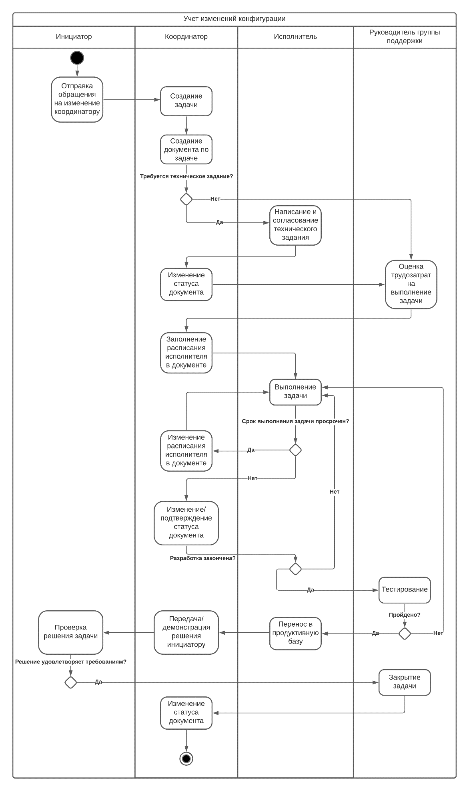

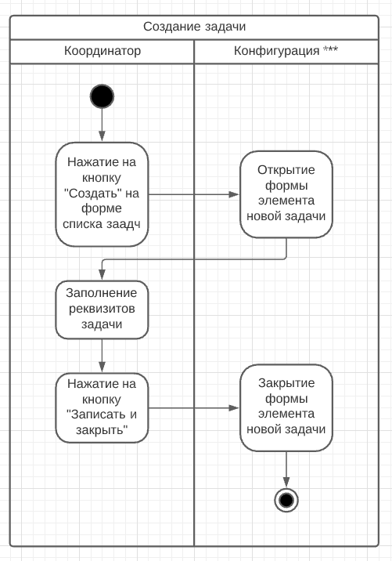 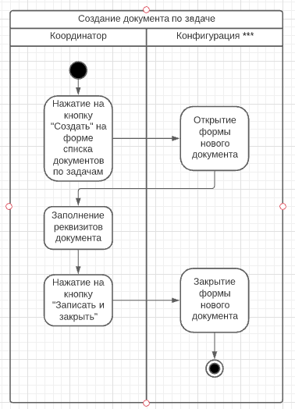

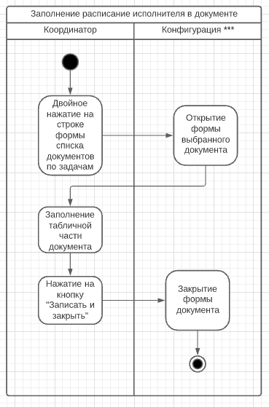 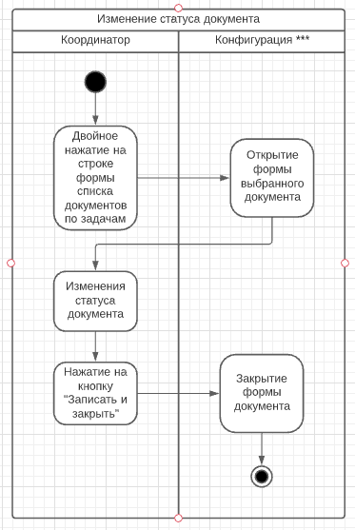

## **1.2 Описание вспомогательных процессов**

**Процесс «Ресурсное планирование»**

В каждом документе есть возможность заносить в табличную часть трудозатраты разработчика. У документа есть возможность перенести данные трудозатрат в регистр сведений.

Руководитель или координатор изменений использует отчеты:

«СтатусыЗНИ» - отчет по документам «Действие по ЗНИ» по исполнителям (несколько вариантов отчета в зависимости от требуемой информации);

«Направления» - отчет показывающий, в каких направлениях какие исполнители сильны;

«РесурсноеПланирование» - отчет по задачам сотрудников с занятостью по дням;

«КурсыИсполнителей» - отчет по пройденным курсам исполнителей;

«ОтпускаИсполнителей» - отчет по запланированным отпускам исполнителей (НерабочееВремяИсполнителей)

**Процесс «Оценка производительности исполнителей»**

«Оценка производительности исполнителей» - отчет за период, показывающий количество задач, переносов и причины переносов.

**Процесс «Управление сроками задач»**

Производственный календарь – регистр сведений.

«Загрузка/Выгрузка производственного календаря» – обработка для обмена данными производственного календаря с другими конфигурациями, имеющими производственный календарь.

«Сдвиг задач» - обработка по сдвигу задач на определенное количество дней для последующего назначения освобожденным дням выходного дня (отпуска, больничного, отпуск без содержания) или же последующей вставки срочных задач.

Интеграция с СППР и другими (производственный календарь)

## **1.3 Функциональные требования**

1. Ведение НСИ
2. Просмотр НСИ
3. Ведение документов по задачам
4. Просмотр документов по задачам
5. Формирование отчетов
6. Управление сроками задач
7. Управление графиком работ сотрудников
8. Экспорт/импорт данных производственного календаря

**Диаграмма вариантов использования**

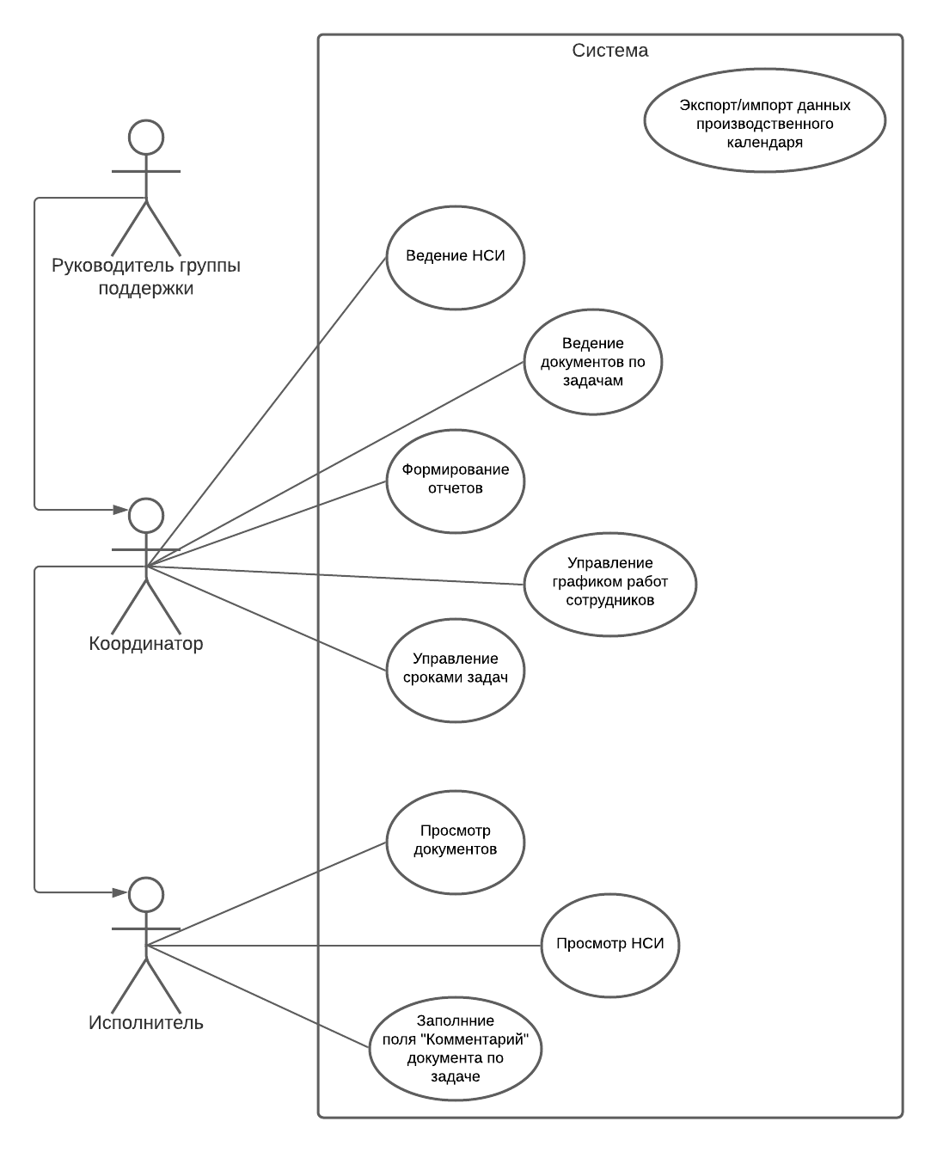

**1.4 Нефункциональные требования**

- Конфигурация должна быть разработана на платформе 1С: Предприятие 8.3.

- Конфигурация должна хранить пароли в виде хэша.

# **2 Проектирование в СППР**

Система проектирования прикладных решений (СППР) предназначена для проектирования прикладных решений (конфигураций) на платформе «1С:Предприятие» и ведения технической документации проекта. СППР может быть использована как в качестве инструмента для проектирования новых информационных систем, разрабатываемых в среде «1С:Предприятия 8», так и для описания и документирования существующих систем, разработанных ранее без использования СППР. [1]

Конечные функции: функция, отчет, учетный механизм

Процесс из шагов

## **2.1 Системная архитектура – диаграмма развертывания (систем)**

## **2.2 Архитектура данных – объекты конфигурации**

## **2.3 Программная архитектура- схема модулей и макетов**

# **3 Реализация**

## **3.1 Описание пользовательского интерфейса**

## **3.2 Тестирование**

# **Заключение**

В ходе выполнения выпускной квалификационной работы была спроектирована и разработана система для управления работой группы технической поддержки программных продуктов.

# **Список литературы**

1. Система проектирования прикладных решений – [Электронный ресурс] – 2020. -URL: <https://v8.1c.ru/tekhnologii/sistema-proektirovaniya-prikladnykh-resheniy/> (дата обращения: 12.03.2021)
2. Словарь терминов ITIL. Версия 2.0 – 2011.